简号 J1⑧240：残简（少内）

来源出处
里耶古城一号井第八层出土，原整理号 8-240。
释文、注释：《里耶秦简牍校释》第一卷，第 121 页。
图版、单字字形：秦簡字形庫（www.kaom.net）《里耶1》。

图片
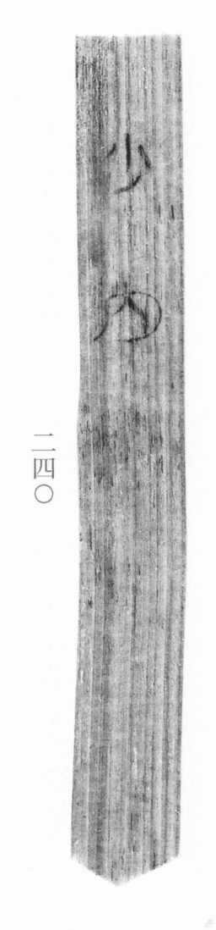
图1 里耶秦简 8-240 实物照片。出处：秦簡字形庫（www.kaom.net）《里耶1》图版。
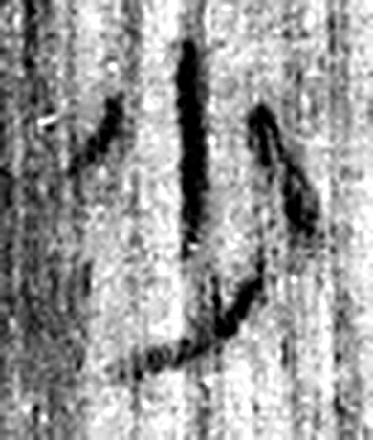 少 不多也。从小丿聲。（《说文解字》卷二·小部）
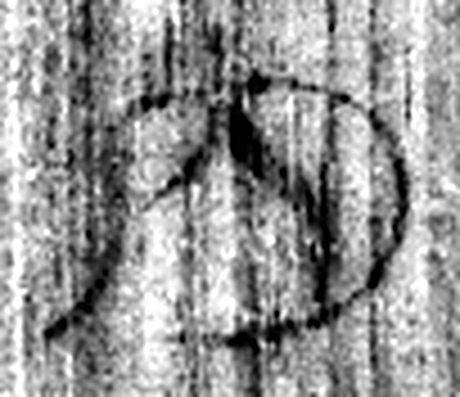 内 入也。从口，自外而入也。（《说文解字》卷五·入部）
图2 8-240 逐字字形与本义（共 2 字，按原简文字序）。字形出处：秦簡字形庫（www.kaom.net）《里耶1》；本义出处：《说文解字》大徐本。

释文
少内。8-240

文字

书法
窄简一行「少内」，字大而疏。（据图1）

简牍形制
窄简，单面书写。（据图1）

书写方式
墨色浓。（据图1）

美育价值
「少内」是管钱的官署，两个字成一枚简。

